Лабораторное занятие №2
Тема: «Общая морфология клеток про- и эукариот»
Задание:
- Рассмотреть микропрепараты , зарисовать препараты в альбоме, проанализировать учебную литературу и ответить на вопросы.
- Сфотографировать и прикрепить в Дистанционных курсах в системе Универ.

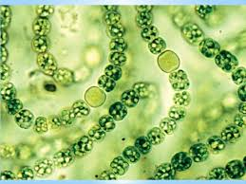
Препарат 1. Общая морфология клеток сине-зеленых водорослей (цианобактерии)
- Какие водоросли называют цианобактериями?
- Какие различают формы и размеры цианобактерий?
- Каковы способы способы питания и деления?
- С помощью каких структур они выживают в окружающей среде?
- Имеют ли клетки сине-зеленых водорослей ядро? Это прокариоты или эукариоты?
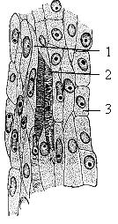
Препарат 2. Общая морфология клетки меристемы корешка лука.
- Какую форму имеют клетки меристемы, есть ли ядро, к какому типу относятся, (прокариоты или эукариоты)?
- Сколько раз могут они делиться?
- Могут ли они дифференцироваться и давать начало другим тканям и органам растений?

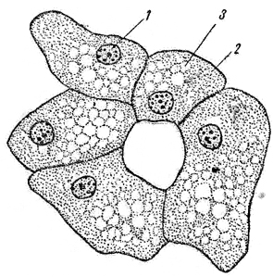
Препарат 3. Общая морфология клеток печени аксолотля
1 - ядро, 2 - цитоплазма, 3- вакуоли, оставшиеся после растворения капель жира
- Какой организм называют аксолотлем?
- Какую форму имеют клетки печени?
- Могут ли клетки печени иметь два ядра?

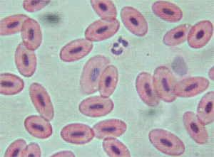
Препарат 4. Мазок крови аксолотля
Нанести на рисунок обозначения цифрами
1 – эритроциты: а – овальное темно-фиолетовое ядро, б – гомогенная цитоплазма окрашена в розовый цвет вследствие оксифилии гемоглобина; 2 – лейкоцит (более мелкие клетки, похожи на лейкоциты человека); 3 – тромбоцит (имеет ядро, богатое хроматином), по форме напоминающий эритроцит, но мельче его примерно в 3 раза.
Препарат 5. Мазок крови человека
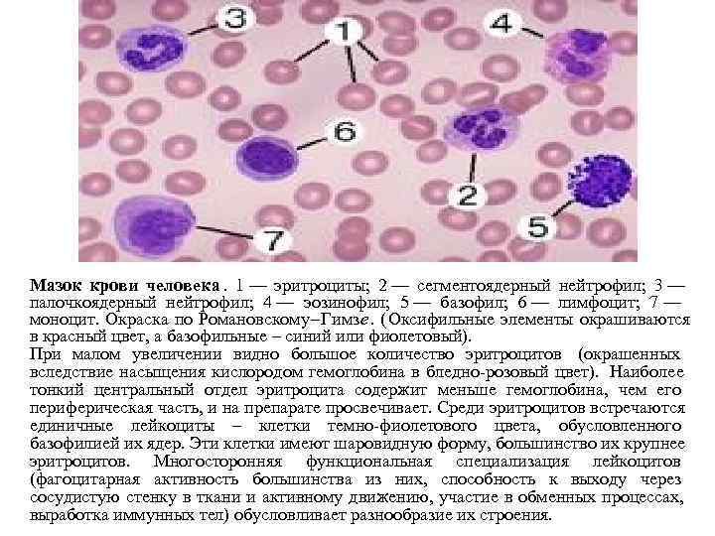
Как изучают клетки крови под микроскопом:

Сначала необходимо познакомиться с рисунком мазка крови и нарисовать в
альбоме клетки крови. Затем препарат мазка крови помещается на предметный
столик микроскопа и микроскопируется с иммерсионной системой. На препарат
наносится капля масла. Конденсор поднят до конца. Диафрагма открыта. Объек-
тив × 90 погружают в масло до соприкосновения с препаратом. Затем микровин-
том поднимают тубус до получения изображения. Необходимо научиться иден-
тифицировать клетки крови на препарате.
Эритроциты. Их больше других клеток. Имеют правильную округлую фор-
му. Ядро отсутствует.
Нейтрофилы. Размер их 1, 5-2, 0 эритроцита. В цитоплазме фиолетовая зер-
нистость. Юные нейтрофилы имеют ядро бобовидной формы; палочкоядерные
имеют ядро в виде петли, подковы или буквы S; сегментоядерные - разделенное
на сегменты, соединенные перемычками.
Эозинофилы. Немного крупнее нейтрофилов. В цитоплазме крупные крас-
ные зерна. Ядро фиолетовое. Чаще - из двух сегментов.
Базофилы. Размеры такие же, как у нейтрофилов. Ядро неопределенной
формы. Фиолетовая зернистость сосредоточена главным образом вокруг ядра.
Лимфоциты. Размер 1, 0-1, 5 эритроцита. Круглое темно-фиолетовое ядро
занимает большую часть клетки. Цитоплазма окружает ядро узким ободком.
Моноциты. Наиболее крупные клетки. Размер - 4 эритроцита. Ядро бобо-
видной формы. Цитоплазма - голубовато-серая.
Тромбоциты (кровяные пластинки). Имеют вид маленьких базофильных телец.
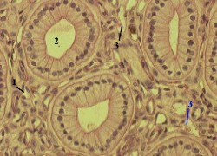

Препарат №6 Высокий призматический эпителий почки кролика

- Какую форму имеют клетки поперечного среза проксимальных канальцев почки?
- Обозначьте просвет канальцев.
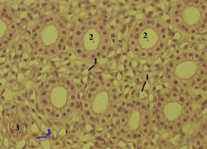
Препарат №7 Низкий призматический эпителий почки кролика

- Какую форму имеют клетки поперечного среза дистальны канальцев почки?
- Обозначьте просвет канальцев.

